|  |
| --- |
| TEMA: CONSTITUCIÓN POLÍTICA |
| FECHA: 20/03/2025 |

**APRENDIZAJE 2**

Observa la siguiente imagen y luego desarrolla las actividades.

1. Selecciona dos de los conceptos presentes en la imagen y luego defínelos con la ayuda de internet o de un diccionario.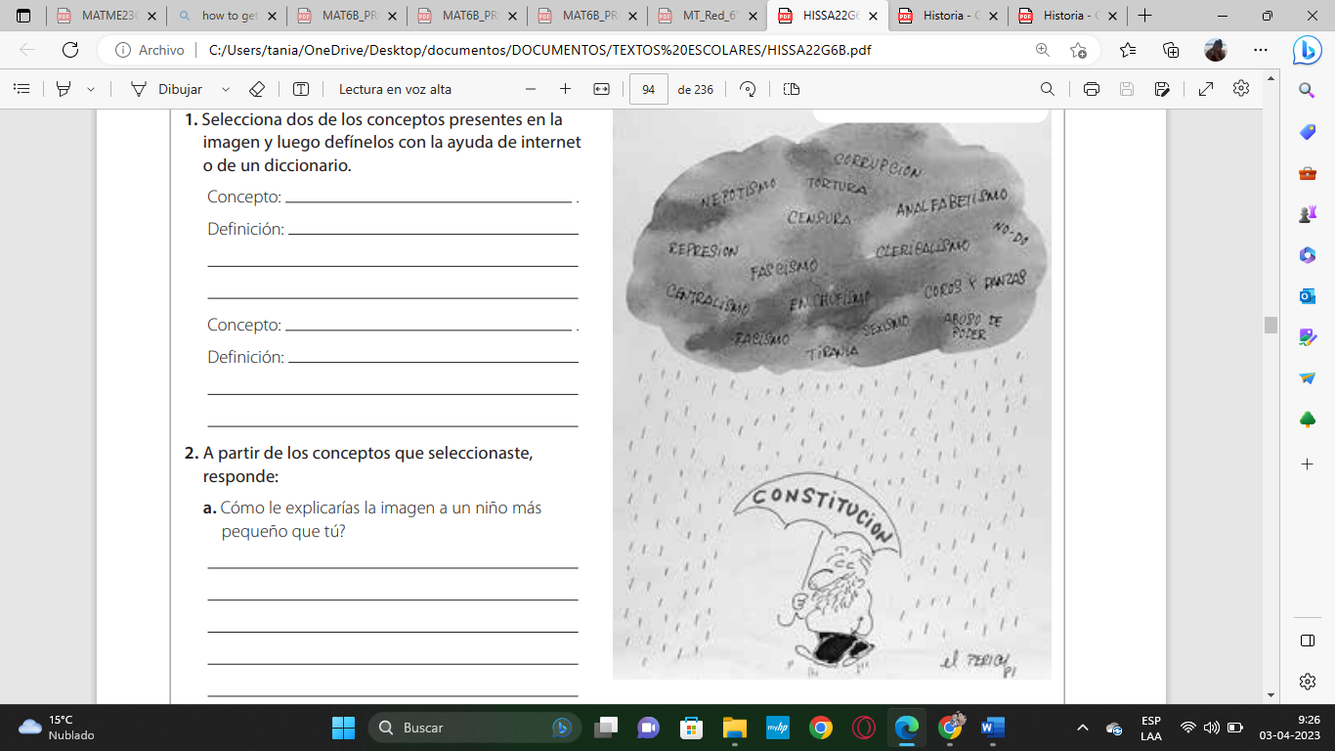

|  |
| --- |
| Concepto: _____________________________  Definición: ___________________________  _____________________________________ |

|  |
| --- |
| Concepto: _____________________________  Definición: ___________________________  _____________________________________ |

2. A partir de los conceptos que seleccionaste, responde:

a. Cómo le explicarías la imagen a un niño más pequeño que tú?

_______________________________________________________  
  
____________________________________________________________________________________________________________

b. ¿De qué forma la Constitución nos protege de los conceptos que definiste?

____________________________________________________________________________________________________________  
  
____________________________________________________________________________________________________________

c. ¿Qué podemos hacer las personas para evitar ser afectadas por los conceptos que definiste en la actividad anterior?  
  
____________________________________________________________________________________________________________  
  
____________________________________________________________________________________________________________